АКЦИЯ «СОЛДАТСКАЯ ПОСЫЛКА»

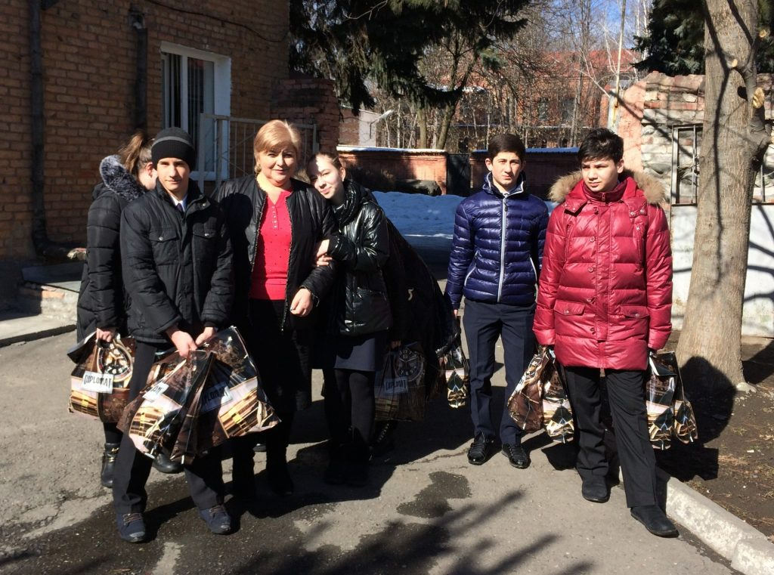
Акция «Солдатская посылка» — традиционное ежегодное мероприятие для нашей школы. Проводится она в рамках подготовки к празднованию Дня защитника Отечества и в целом программы патриотического воспитания молодежи. Каждый желающий школьник может поучаствовать в данном мероприятии и передать солдатам продукты, вещи, необходимые в быту. Дети участвуют в акции по сбору продуктов и вещей для солдат исключительно по своему желанию, никто их к этому не обязывает.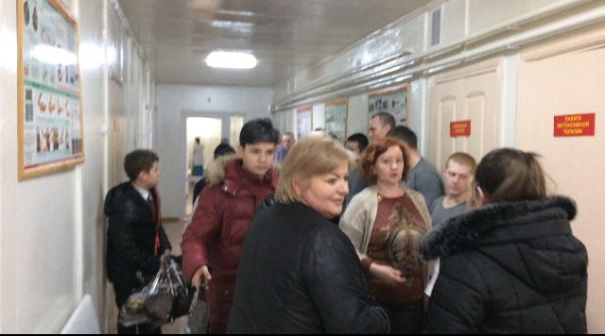
Примечательно, что когда дети рассказывают родителям о «Солдатской посылке», то те часто сами подключаются к подбору подарков. Взрослым виднее, в чем солдат нуждается в первую очередь. Как правило, школьники приносят консервированные продукты, сладости, причем преимущественно долго хранящиеся леденцы, а также ручки, зубные пасты, мыло, конверты. Ну и, конечно, свои письма и рисунки. 